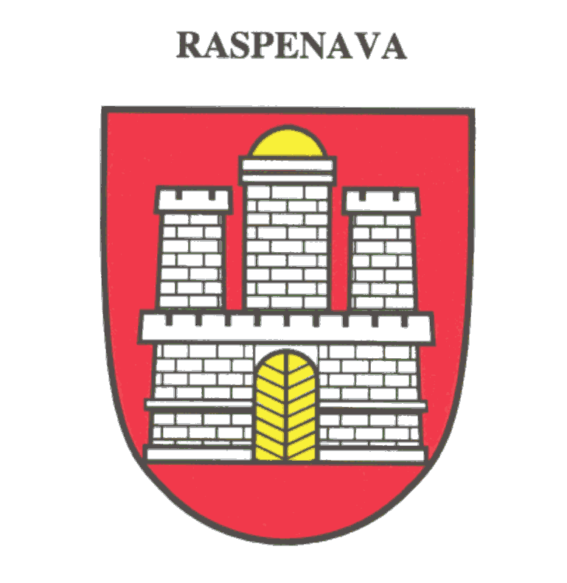

MĚSTO RASPENAVA

Starosta svolává ustavující zasedání zastupitelstva města,
které se uskuteční ve středu dne 19. října 2022 v 17.00 hodin v zasedací místnosti Městského úřadu v Raspenavě

Program:
Složení slibu členů zastupitelstva
Určení, které funkce budou členové zastupitelstva vykonávat jako dlouhodobě uvolnění
Volba starosty, místostarosty a ostatních členů rady města
Zřízení finančního a kontrolního výboru / Stanovení platů neuvolněným zastupitelům
Pověření zástupce města zastupováním města na valných hromadách
Frýdlantské vodárenské společnosti a. s.
Navržení zástupce do Dozorčí rady Frýdlantské vodárenské společnosti, a. s.
Navržení zástupce města zastupováním města v DSO Mikroregion Frýdlantsko

Pavel Lžičař, starosta

